青岛市第七实验初中·文汇中学
（区胶南一中附属学校）
2021年七年级新生招生简章

根据青岛市教育局《关于做好2021年全市义务教育学校招生入学工作的通知》（青教通字〔2021〕39号）和青岛西海岸新区教育和体育局《关于做好 2021年义务教育学校招生工作的通知》（青西新教体字〔2021〕166号）精神，现将我校（简称文汇中学）2021年七年级新生入学报名的有关事宜通知如下：
- 招生对象
招收符合我校入学条件的当年小学六年级毕业生。根据学生户籍和监护人住宅情况将新生学位类型分为5类：
学位类型1：本区户籍儿童，落户地址与监护人住宅房产一致，均在文汇中学片区内；
学位类型2：本区户籍儿童，落户地址与监护人住宅房产不一致，监护人住宅房产在文汇中学片区内；
学位类型3：本区户籍儿童，落户地址在文汇中学片区内，儿童及其监护人在青岛西海岸新区内均无自有住宅房产；
学位类型4：符合入学条件的非本区户籍儿童，监护人住宅房产在文汇中学片区内；
学位类型5：符合入学条件的非本区户籍儿童，监护人在文汇中学片区内租房居住。
二、招生区域
文汇中学：大珠山路以东、双珠路以南、大卢河以西、风河以北的区域。
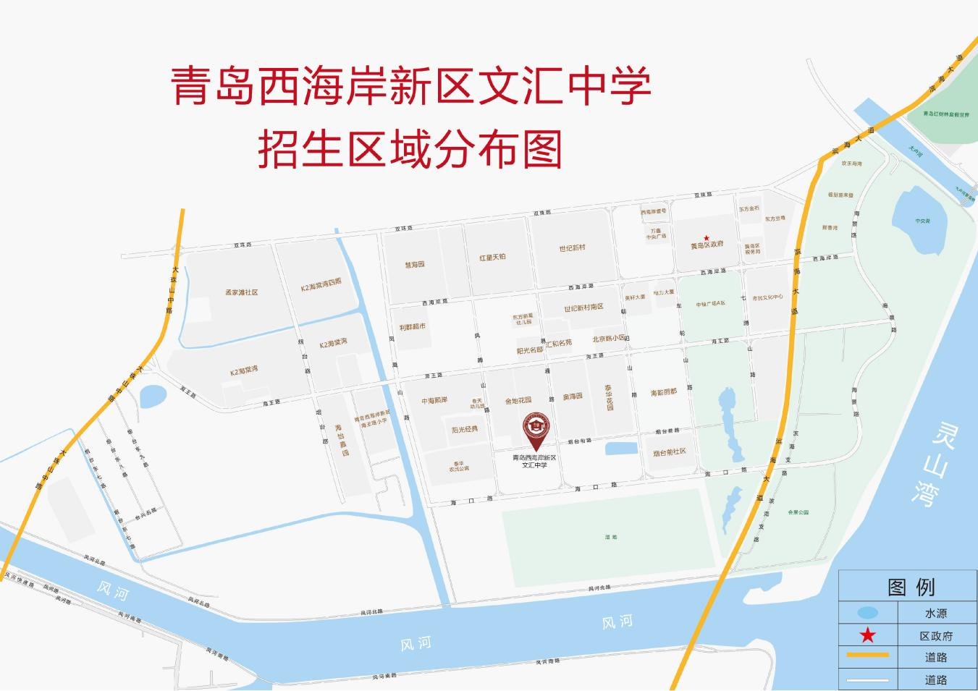
三、报名方式
根据《青岛市教育局关于印发<推进全市义务教育招生“一网通办”工作实施方案>的通知》（青教通字〔2021〕6号）要求，全区公办、民办中小学统一实行招生报名“一网通办”。家长可选择手机端或电脑端报名的方式完成入学信息登记。
1.手机端报名
学生监护人需提前下载“爱山东青e办”APP或“爱山东”APP，完成注册及身份认证，在手机端进行信息采集、证明材料上传和志愿填报。
2.电脑端报名
家长在“爱山东青e办”APP完成注册及身份认证后，也可选择在电脑端打开招生平台网址扫码登录，进行信息采集、证明材料上传和志愿填报。
电脑端报名网址：
初中：https://qdhd.eduzs.net:9203/qdhdczzs/
3.“一网通办”的具体操作
家长可关注“青岛西海岸新区教育和体育局”微信公众号，或通过“青岛西海岸新区政务网（www.huangdao.gov.cn）”查询，路径如下：青岛西海岸新区政务网首页-部门信息公开-区教育和体育局-信息公开目录-公示公告。
4.报名时段
为确保安全，该系统在每个报名阶段的首日9:00开放，直至每个报名阶段最后一天的24:00关闭。在每阶段的报名信息采集时间段内，家长可随时修改报名信息，信息采集截止后，平台封闭，所登记的入学信息不再更改。
四、报名入学日程安排
根据区局统一部署，2021年新生招生工作分四个阶段：
- 第一阶段
文华中学和博文中学面向学位紧张的区域（新区四中、新区六中、弘文学校和文汇中学的招生片区）招生报名：
1.报名信息采集时间：7月6日
2.学校审核时间：7月7日
3.家长查询录取结果时间：7月8日
（二）第二阶段
符合我校入学条件的本区户籍学生（即学位类型1、2、3）和非本区户籍自购房学生（即学位类型4）报名：
1.报名信息采集时间：7月9日—7月13日
2.学校审核时间：7月14日—7月17日
3.家长查询录取结果时间：7月24日
（三）第三阶段（第二阶段结束后学校若有空余学位时，方进行第三阶段报名）
符合我校入学条件的非本区户籍租赁房学生（即学位类型5）报名：
1.报名信息采集时间：7月25日—7月27日
2.报名方式：
家长需根据房屋租赁备案地址和各学校空余学位情况报两个志愿：
一志愿必须为正式房屋租赁登记备案地址所对应的学区公办学校，即一志愿填写文汇中学，必须确保正式房屋租赁登记备案地址在文汇中学的招生范围内。若文汇中学已无学位，一志愿只能为空。一志愿填写错误的将直接进入二志愿的录取。
二志愿可根据各公办学校的空余学位情况报名（二志愿可不受租赁地址及学校划片范围的限制）
3.一志愿学校审核及录取时间：7月28日—7月29日
4.一志愿家长查询录取结果时间：7月30日（未被一志愿学校录取的学生，请家长关注二志愿学校的审核通知）
5.二志愿学校审核及录取时间：8月1日
6.二志愿家长查询录取结果时间：8月2日
（四）补录阶段 （第三阶段结束后学校若有空余学位时，方进行补录）
在以上报名阶段未被报名学校录取的学生以及未在规定时间内报名的符合我校入学条件的学生报名：
1.报名信息采集时间：8月3日
2.报名方式：家长在网上报名系统中选择有空余学位的学校进行报名。
3.录取方式：
有空余学位的公办学校按报名时间依次录取符合我区公办学校入学条件的学生；
4.学校审核时间：8月4日
5.家长查询录取结果时间：8月5日
备注：除补录阶段外，其他报名阶段不以报名时间的先后顺序作为录取依据。通常各阶段开放报名的第一天注册登录人数较多，容易发生网络拥堵，建议家长在前三个报名阶段错开报名高峰，合理安排报名时间。
五、网上报名的准备材料及审核方式
1.报名准备材料
（1）本区户籍的儿童
家长需准备公安部门核发的儿童随父母同户的户口簿和儿童父母的住宅类房屋产权证进行审核确认；儿童户籍不与父母同户的，需同时准备出生医学证明以确认亲子关系；
使用祖父母或外祖父母房产报名的，需准备公安部门核发的儿童随父母、祖父母或外祖父母同户的户口簿，以及与户籍地址一致的住宅类房屋产权证。
（2）非本区户籍的儿童
家长需准备儿童父母一方在本区的劳动合同、社保卡（同时提交由合同单位为其在本区连续缴纳一年以上的社保明细）或工商营业执照(在本区办理的登记时间一年以上)；父母一方在本区的居住证；父母一方在本区的住宅类房屋产权证或在本区办理的登记时间一年以上的正式房屋租赁登记备案证明；学生及其父母在原籍的户口簿；儿童户籍不与父母同户的，需同时准备出生医学证明以确认亲子关系；儿童父母一方非西海岸新区户籍但户籍属于青岛市内的，不再需要提供“山东省居住证”。
2.入学材料审核
学校将通过大数据比对结合现场审核等方式，优化报名信息审核流程，降低信息核实、材料验证成本，为家长做好服务工作，努力实现网上报名“一网通办”。在提交报名材料时，系统提示需要家长上传照片的材料，需要家长带好材料原件和复印件到校现场审核，审核具体安排请家长关注报名平台通知和文汇中学微信公众号。
家长需真实、准确地提报相关入学信息，如提供虚假报名材料经查证属实的，学校将不予录取，家长将只能在最后的补录阶段重新报名其他学校。
六、录取方式及录取原则
学校将依据学位类型的优先级和在报名学校的排名依次录取，录满为止。
学位类型1、2、4以住宅类房屋产权证办证日期的先后顺序进行排序，当出现办证日期一致时，本区户籍以落户我区日期的先后顺序进行排序，非本区户籍以来我区务工或经商时间的先后顺序进行排序（以社保开始连续缴纳时间或营业执照办理时间为准）；学位类型3以落户我区日期的先后顺序进行排序；学位类型5以来我区务工或经商时间的先后顺序进行排序（以社保开始连续缴纳时间或营业执照办理时间为准），当社保开始连续缴纳时间或营业执照办理时间一致时，以正式房屋租赁登记备案证明的登记日期先后顺序进行排序。
在补录阶段，若学校有空余学位，则按照家长报名时间依次录取符合我校入学条件的学生。
如符合我校入学条件的学生在补录阶段后仍未被录取，则由区教育和体育局统筹安排到未满招生计划的相对就近的公办初中就读。
七、学校招生咨询电话：（请于工作日上班时间拨打）
0532-58953016 0532-58953036
17762016879
八、区局招生咨询电话及监督电话
招生咨询电话：0532-86988782 0532-86988962
招生监督电话：0532-88192020

青岛市第七实验初中·文汇中学
2021年6月4日

温馨提示：
1.因疫情防控需要，家长若需要到学校进行现场审验材料，请做好个人防护，戴好口罩，出示“电子健康码”，并配合做好测温工作。
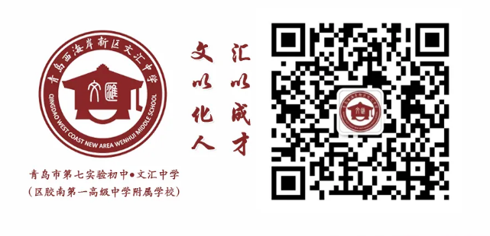
2.请各位家长及时关注学校微信公众号了解学校招生简章以及后续的相关安排。纸质简章学校将发送到周边各小学，其他学校的可自行到文汇中学传达室领取。

